# 装系统(ubuntu)

1. 制作ｕ盘启动盘。
2. 格式化ｕ盘

sudo umount /dev/sdc* // 卸载ｕ盘

/* dev/sdc　是自己的ｕ盘*/

Sudo mkfs.vfat /dev/sdc -I

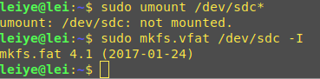

1. 把镜像写入ｕ盘

Sudo dd if=镜像位置　of=ｕ盘位置



1. 安装系统
2. 进入bios
3. 选择ｕ盘启动
4. 进入ubuntu安装界面
5. 下一步
6. 设置root密码
7. 下一步
8. 完成